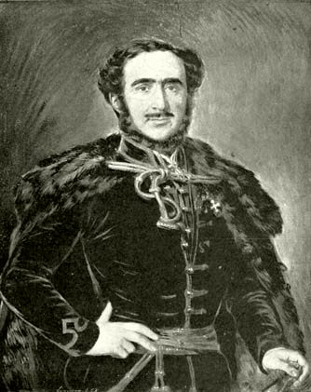 Az Országos Széchenyi Kör Szegedi Tagcsoportjának 2014. évi beszámolója

2014. január 14.
Helyszín: SZTE JGYPK
A 2014. év programjának ismertetése. Az éves tagdíj befizetése
Előadó: Tábory Jánosné

Az év első összejövetelén véglegesítettük az éves programot. Ebben az évben is megemlékezünk Széchenyi István születésének és halálának évfordulójáról és kisteleki látogatásáról. Ebben az évben Tábory Jánosné, dr. Veres Ferenc és Papp Éva vállaltak előadásokat.
Komoly tervekkel és reményekkel kezdte meg tagcsoportunk a 2014. naptári évet.

2014. február 11.
Helyszín: SZTE JGYPK
Széchenyi és Deák jelentősége a magyar történelemben
Előadó: dr. Veres Ferenc

Az előadó a következő témákról beszélt:
Széchenyi döntő szerepet játszott a reformkor történetében, Deák döntő szerepet játszott az 1867-es kiegyezésben. A kiegyezés hazánk számára győzelem volt.
1867-1914 között a nemzeti bevétel 3,2%-al növekedett, amely magasabb volt az európai átlagnál. Nagyarányú modernizációs folyamat indult el Magyarországon.

2014. február 12.
Helyszín: Somogyi-könyvtár
„Egy ember, aki száz kézzel szeretett volna írni”: Jókai Mór
Előadó: Papp Éva
A Nyugdíjas könyvtárosok klubja programjának keretében hangzott el az előadás.

2014. március 11.
Helyszín: Szeged-Csanád Egyházmegyei Múzeum és Kincstár
Szervező: Jancsó Franciska

A szegedi Egyháztörténet Múzeum 1995-ben nyitotta meg kapuját az érdeklődők előtt. A tárlóban elhelyezett gazdag gyűjtemény bemutatja a vallási élet szertartásaiban használt kegytárgyakat, melyek az adott kor művészetének uralkodó vonásait is tükrözik. A kiállítás legértékesebb darabjai a Mátyás miseruha, a Szent Gellért miseruha, a 17-18. század neves ötövös mestereinek alkotásai, a díszes cibóriumok és monstranciák. A míves alkotások mellett a múzeum bemutatja névtelen mesterek naiv alkotásait is.

2014. március 14.
Helyszín: Somogyi-könyvtár
„A magam útját jártam” : gróf Batthyány Lajos emlékezete
Előadó: Papp Éva
A Kisgrafika Barátok Köre Grafikagyűjtő és Művelődési Egyesület Szegedi Csoportja felkérésére hangzott el az előadás.

2014. április 08.
Helyszín: Dóm tér, Nemzeti Emlékcsarnok
Megemlékezés gróf Széchenyi István halálának évfordulójáról

A Nemzeti Emlékcsarnokban koszorúzással emlékeztünk meg gróf Széchenyi István halálának évfordulójáról. Tábory Jánosné beszédében hangsúlyozta, hogy Széchenyi olyan különleges adottságokkal megáldott egyéniség volt, akiben jelen volt az erény, a tudás és a tett. Már a szülői házban magába szívta a mély hazaszeretetet és népe szeretetét. Sem anyagi javait, sem fizikai erejét nem sajnálva dolgozott céljai megvalósulásáért. A megemlékezés végén örömmel tette közhírré, hogy a Széchenyi Társaság és az Országos Széchenyi Kör együttműködésének eredményeképpen gróf Széchenyi István szellemi hagyatéka hungarikum rangra emeltetett.
A szobornál a Szegedi Önkormányzat képviselője és a szegedi Széchenyi Kör tagjai helyeztek el koszorút. A megemlékezés a Szózat eléneklésével zárult.

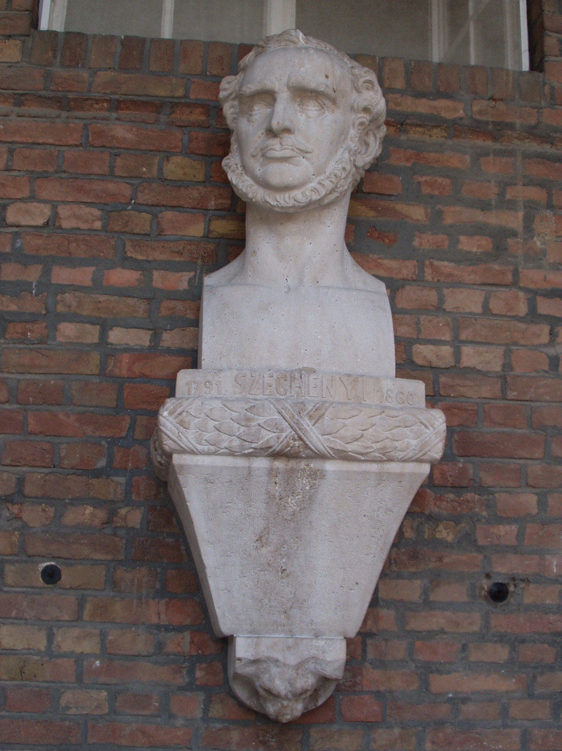

2014. április 08-13.
Helyszín: Nagycenk
Széchenyi Akadémia

A Széchenyi Akadémián Szegedet Tábory Jánosné, Jancsó Franciska és Papp Éva képviselte. A nagycenki önkormányzat jóvoltából Jancsó Franciska és Papp Éva részt vett gróf Széchenyi István döblingi szobrának koszorúzásán.

2014. május 13.
Helyszín: SZTE JGYPK
„Egy ember, aki száz kézzel szeretett volna írni” : Jókai Mór
Előadó: Papp Éva

Jókai Mórra emlékeztünk a legnagyobb mesemondó halálának 110. évfordulóján. Jókai regényeiben a reformkor nagy alakjai - így Széchenyi István gróf példája is - gyakran megjelenik.
A nagy író élettörténete legalább olyan kalandos, fordulatos, mint egy Jókai-regény.
Első regénye, a Hétköznapok a Pesti Divatlapban jelent meg folytatásokban. Ebben a regényben a példaként bemutatott földesurat, Szilárdy Leándert Széchenyi Istvánról mintázta. Nem csupán a külsejét írja le úgy, hogy azonnal ráismerjünk Széchenyire, de külhoni tapasztalatai alapján végrehajtott reformjai is azonosítják a grófot.
Az Egy magyar nábob című regényében is feltűnik István gróf, Miklós gróf, kiknek személyében nem nehéz felismerni Széchenyit és Wesselényit. Flóra grófnő alakjában Széchenyi feleségét, Seilern Crescence grófnőt ismerjük fel.
A Kárpáthy Zoltán című regényében Flóra férjének, Szentirmay Rudolfnak példaképe István gróf. ”A lelkes István grófot vette tükörül”- írja Jókai.
„Ha Isten erőt ad lelkemnek, egykor megkísérlendem őket nagyságuk tetőpontján bemutatni” – ígérte Jókai Széchenyire és Wesselényire utalva.
Széchenyi közel 5 ezer kötetes könyvtárában 15 kötet Jókai mű volt, ismerte, olvasta őket.
Jókai négy versben siratta el a legnagyobb magyart, kinek életét és munkásságát a legnagyobb elismeréssel méltatta.

2014. május 14.
Helyszín: Somogyi-könyvtár
Munkácsy Mihály
Előadó: Papp Éva
A Nyugdíjas könyvtárosok klubjának felkérésére hangzott el az előadás.

2014. június 10.
Helyszín: SZTE JGYPK
Egy különös jubileum
Előadó: Papp Éva

A múlt század fordulójának leghíresebb szobrászai, Strobl Alajos és Zala György munkásságának, valamint két gyönyörű alkotásuknak, gróf Széchenyi István és Deák Ferenc szegedi szobrának különös történetét ismertette az előadás.
Szeged városa az 1879-es nagy árvíz után épült újjá, és ahogy Ferenc József megjósolta, szebb lett, mint volt. 1903-ban, Deák Ferenc születésének 100. évfordulóján kérte fel a város küldöttsége Zala Györgyöt, hogy készítse el Szeged főterére a haza bölcsének szobrát.
1909-ben a tehetős Holtzer kereskedőcsalád kereste fel Strobl Alajost azzal a szándékkal, hogy a város első díszpolgárának, gróf Széchenyi Istvánnak szobrát megrendeljék.
A város tervei szerint a két szobrot egyszerre avatták volna fel nagy ünnepség keretében.
Strobl Alajos ruskicai márványból készülő szobrát újra kellett faragtatni, mert az olasz kőfaragók a nagyjázási munkákat elrontották.
1912. augusztus végén Széchenyi szobrát felállították a város főterén, majd az avatásra várva beburkolták. Deák szobrának elkészülte egyre csak váratott magára, a város már perrel fenyegette a művészt.
1914 júliusában végre helyére került Deák Ferenc bronzszobra, kezdődhetett az ünnepség szervezése a várva várt kettős szoboravatásra.
Az 1914. július 26-i helyi újság közölte az országra szóló ünnepség meghívottainak listáját, programját és időpontját: 1914. szeptember 6. De ugyanez az újság a címoldalon hozza nagy betűkkel a tragikus hírt: Itt a háború! Kitört a háború!
Elmaradt a tervezett ünnepség, és a háborúra való tekintettel a két szobrot soha nem avatták fel.

2014. június 25.
Helyszín: Budapest
„Egy ember, aki száz kézzel szeretett volna írni” : Jókai Mór
Előadó: Papp Éva
A budapesti Széchenyi Kör felkérésére hangzott el az előadás.

2014. július 13.
Helyszín: Hódmezővásárhely, Bethlen Gábor Református Gimnázium
VII. Történettudományi Találkozó
Egy különös jubileum
Előadó: Papp Éva
A Vásárhelyi Történelmi Kör felkérésére hangzott el az előadás.

2014. július 16.
Helyszín: Kistelek
Széchenyi István emléktáblájának koszorúzása

Tábory Jánosné kezdeményezésére 2001. június 8-án avatták Kisteleken gróf Széchenyi István márvány emléktábláját, melyet a római katolikus plébánia épületének falán helyeztek el. Az épületet felújították, könyvtárrá alakították át. A gróf kisteleki látogatásának évfordulóján minden évben megkoszorúzzuk az emléktáblát. A koszorúzáson a Közéleti Kávéház tagjai is képviseltették magukat.

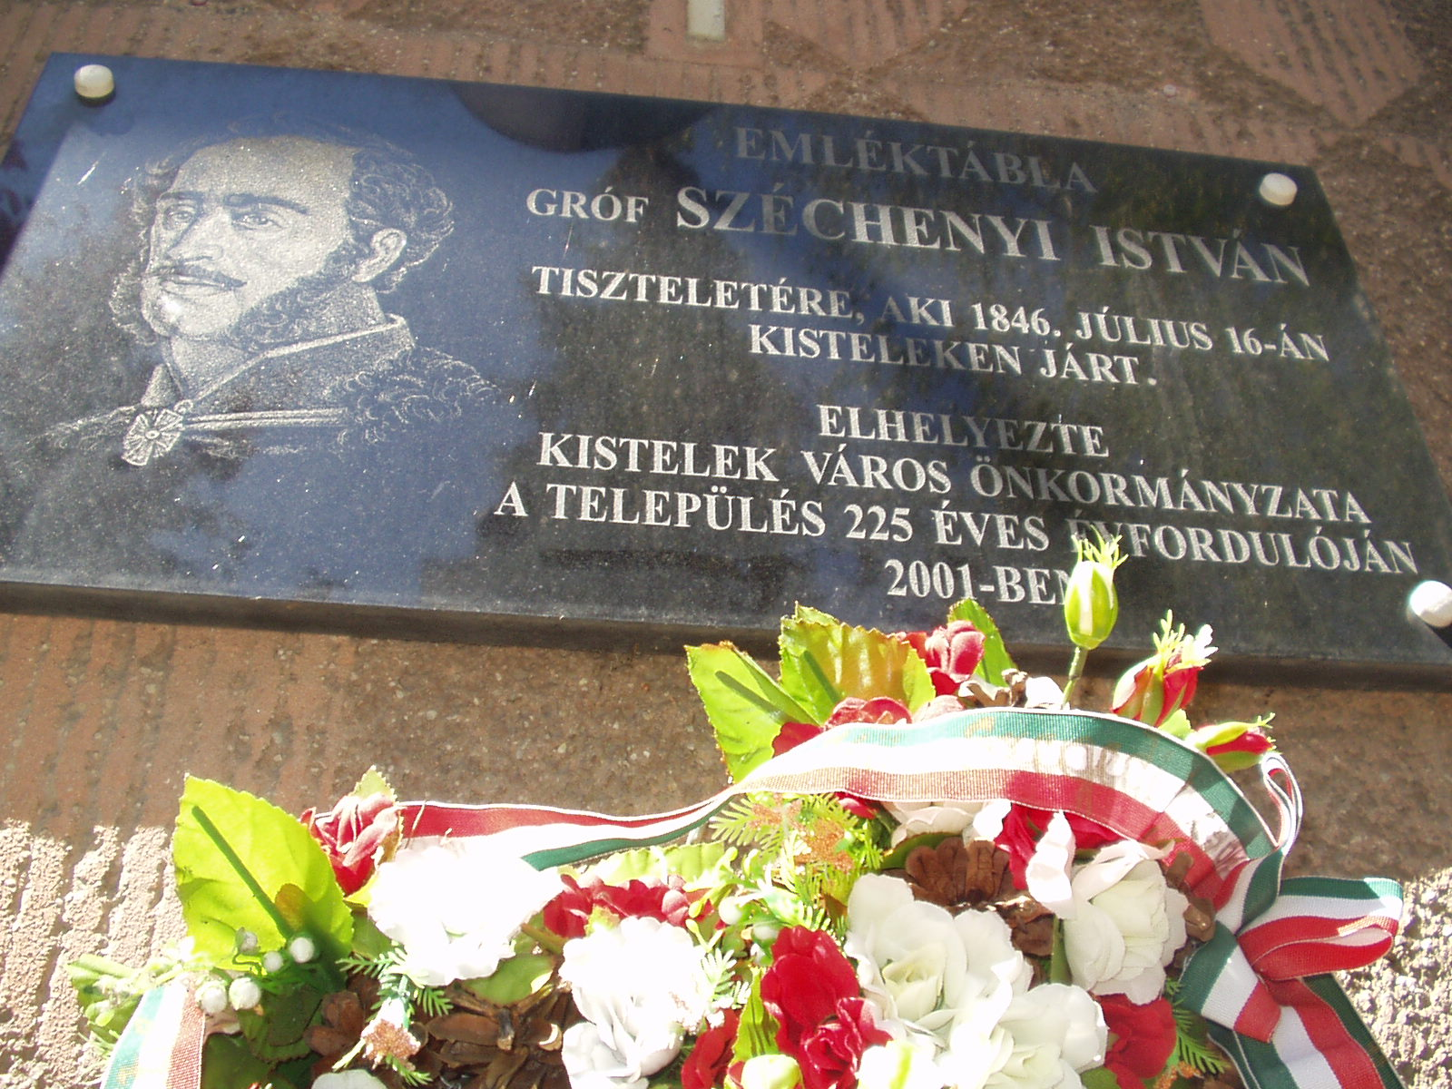

2014. július 24-27.
Helyszín: Budai Vár
Hungarikum Hétvége
A kiállításon a Széchenyi Társaság, a Kör és az Alap közösen rendezte be a rendelkezésünkre bocsátott házikót, és közösen látta el az ügyeletet. A sikeres bemutatkozón a szegedieket Papp Éva képviselte.

2014. augusztus 06.
Helyszín: Somogyi-könyvtár
Egy különös jubileum
Előadó: Papp Éva
A Nyugdíjas könyvtárosok klubjának felkérésére hangzott el az előadás.

2014. augusztus 23.
Délmagyarország
Széchenyi évekig várt lepel alatt címmel Dombai Tünde újságíró a Délmagyarország című újságban riportot készített Papp Évával a különös jubileum alkalmából.

2014. szeptember 21.
Színhely: Széchenyi tér
Koszorúzás gróf Széchenyi István születésének évfordulója alkalmából

Az Országos Széchenyi Kör szegedi tagcsoportjának tagjai minden évben megemlékeznek a legnagyobb magyar születésének évfordulójáról. Papp Éva ünnepi beszédében elmondta, hogy az idei év két szempontból is nevezetes. Éppen 100 éve annak, hogy városunk első díszpolgárának, gróf Széchenyi Istvánnak tiszteletére közadakozásból készült szobrának avatási ünnepségét tervezte. Hogy Strobl Alajos gyönyörű alkotásának felavatása örökre elmaradt, abban az első világháború kitörése akadályozta meg városunk polgárait.
Az idei év annyiban is nevezetes, hogy 2014. március 18-án döntött a Hungarikum Bizottság a Széchenyi Alapítvány javaslatáról, és gróf Széchenyi István szellemi örökségét hungarikum rangra emelte.
Széchenyi egész életében Magyarország felemelkedésén munkálkodott, példájából erőt meríthetünk. Öröm volt látni, hogy a számtalan program ellenére sok szegedi jelent meg a koszorúzáson, bizonyítva, hogy gróf Széchenyi István emléke és tisztelete ma is él a szegediek lelkében. Nagy öröm volt számunkra, hogy a nagycenki Széchenyi Akadémián megismert Reinhoffer Zsuzsanna családi látogatása keretében jelenlétével megtisztelte ünnepségünket.
A város önkormányzatának tagja és a kör képviselői koszorúzták meg az emlékművet. Az ünnepség a Szózat eléneklésével ért véget.

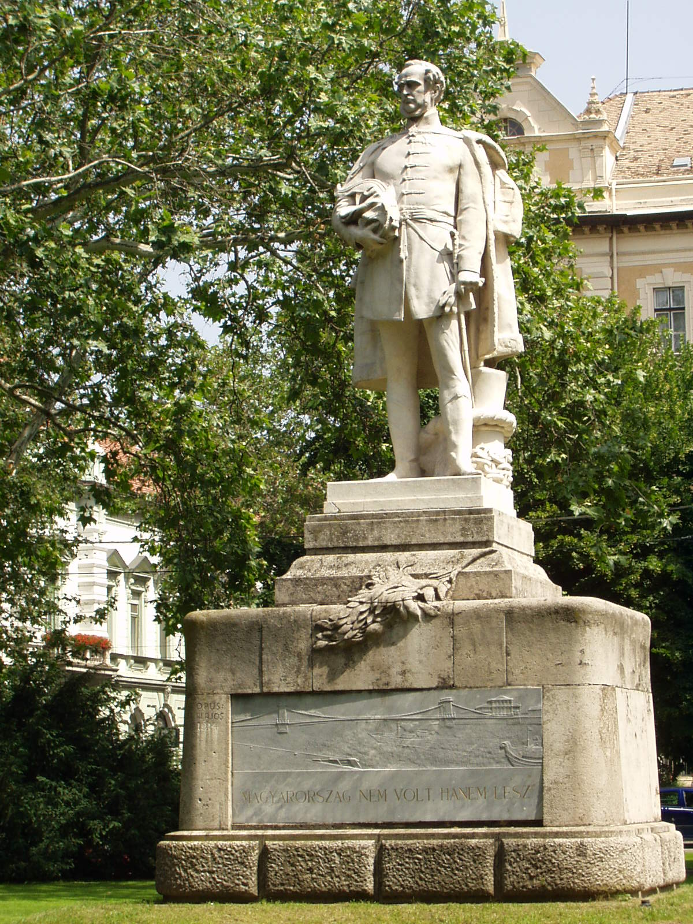

2014. szeptember 22.
Helyszín: Hódmezővásárhely, Németh László Városi Könyvtár
Széchenyi és a magyar lovas élet
Előadó: Lelkes István festőművész
A közelmúltban megalakult vásárhelyi művészeti csoport meghívására a szegediek nevében Papp Éva és dr. Kormányos András részt vett a zenével, vetítéssel, videóval kiegészített előadáson.

2014. október 14.
Helyszín: Budapest
„Saját szerencsétlen sorsomba taszítottalak” : Az aradi vértanúk és özvegyeik
Előadó: Papp Éva
A budapesti Széchenyi Kör és a KÉSZ csoport felkérésére hangzott el az előadás.

2014. október 14.
Helyszín: Alsóvárosi Ferences Látogatóközpont
Szervező: dr. Kormányos András

A "kiművelt emberfő" nem nélkülözheti közvetlen környezete történetének ismeretét. Az Országos Széchenyi Kör szegedi tagcsoportjának tagjai e gondolatok jegyében tekintették meg október 14-én az Alsóvárosi Ferences Látogatóközpontot.
A verőfényes októberi napon kellemes élmény volt sétálni a gyógynövényes kertben, megnézni a kőtárat, megismerkedni a kolostorban kiállított egyházi ereklyékkel és kincsekkel, majd megcsodálni a templomot. Kiss Norbert egyháztörténész szakavatott, élvezetes kalauzolásával hű és részletes képet nyertünk a városunkban több évszázada működő ferences rendház szerzeteseinek életéről, hagyományairól. A 2012-ben kialakított látogatóközpont az ország második legrégibb olyan épületegyüttesére hívja fel a figyelmet, amely ma is eredeti funkciójában működik. Már csak ezért is érdemes mindannyiunk figyelmére.

2014. november 07.
Helyszín: Somogyi-könyvtár
„Kikre emlékezni kívánok” : Séta a Farkasréti temetőben
Előadó: Papp Éva
A Kisgrafika Barátok Köre Grafikagyűjtő és Művelődési Egyesület Szegedi Csoportja felkérésére hangzott el az előadás.

2014. november 11.
Helyszín: SZTE JGYPK
„Kikre emlékezni kívánok” : Séta a Farkasréti temetőben
Előadó: Papp Éva

Novemberi összejövetelünkön gyertyagyújtással és néma főhajtással emlékeztünk meg elhunyt tagjaikról. Papp Éva előadása maradandó élményt és sok-sok hasznos ismeretet adott. Az előadó személyes emlékeivel közel tudta hozni számunkra a mára már 72 holdnyi területű, 120 éves temetőt. Megtudtuk, hogy a felszámolt temetőkből az áttemettetések során sajnálatos módon eltűntek Lenhossék Mihály Ignác földi maradványai. Számunkra most derült ki, hogy a neves professzor Széchenyi István egyik háziorvosa és barátja volt, unokája pedig a szegedi származású Nobel-díjas tudós, Szent-Györgyi Albert volt. A bemutatott síremlékek között szerepelt Széchenyi István bátyjának, Széchenyi Lajos dédunokájának sírja. Sárvár-felsővidéki gróf Széchenyi Zsigmond utazó, kiváló vadász, közismert vadász-író volt. A Farkasréti temető napjainkban több neves személynek ad nyughelyet, mint a Házsongárdi és a Kerepesi úti temető együttvéve. Az előadó jó arányérzékkel választotta ki azokat a síremlékeket, amelyek a tudomány, a kultúra, a sport kiemelkedő személyiségeinek emlékét őrzik. Rájuk kívánt méltó módon emlékezni. A síremlékekről, mint művészi alkotásokról is kaptunk rövid ismertetést. Természetesen nem hiányzott a szegedi vonatkozások megemlítése sem. A hallgatóság elismeréssel fogadta az érdekes előadást és a többségében az előadó által készített fényképeket.
Az előadást záró Széchenyi-idézet máig élő tanulság: "Ha tudni akarod, hogy egy nemzet mennyire becsüli múltját, nézd meg a temetőit."

2014. november 12.
Helyszín: Somogyi-könyvtár
„Kikre emlékezni kívánok” : Séta a Farkasréti temetőben
Előadó: Papp Éva
A Nyugdíjas könyvtárosok klubjának felkérésére hangzott el az előadás.

2014. december 09.
Helyszín: SZTE JGYPK
Évzáró összejövetel. A 2014. év értékelése, terveink a 2015. évre
Előadó: Tábory Jánosné

Ezen az összejövetelen értékeltük az elmúlt évet. Megállapítottuk, hogy az idén is sokat dolgoztunk, tervezett éves programunkat hiánytalanul megvalósítottuk. A városban egyre ismertebbek és látogatottabbak az előadásaink. A Közéleti Kávéház programfüzete is népszerűsíti előadásainkat.
Javaslatok hangzottak el a jövő évi programunkhoz.
Farkas Mihályné beszámolt a rendelkezésünkre bocsátott pénzösszeg felhasználásáról.
Felvettük a kapcsolatot a Csongrád Megyei Honismereti Egyesülettel. Átadtuk dr. Blazovich László elnöknek körünk 25 éves munkájáról írott beszámolót.
Az összejövetel végén hagyományainkhoz híven az elnök megköszönte a tagok éves munkáját, és a következő év sikeres munkájára pezsgővel koccintottunk.

Szeged, 2015. január 26.

Tábory Jánosné Papp Éva
tagcsoporti elnök titkár

